暨南大学本科实验报告专用纸
课程名称 高级语言程序设计 成绩评定
实验项目名称 指导教师
实验项目编号 实验项目类型 实验地点
学生姓名 陈星池 学号 2019051102
学院 智能科学与工程学院 系 专业 信息安全
实验时间 年 月 日 午～ 月 日 午 温度 ℃湿度
- 实验目的
- 实验内容和要求
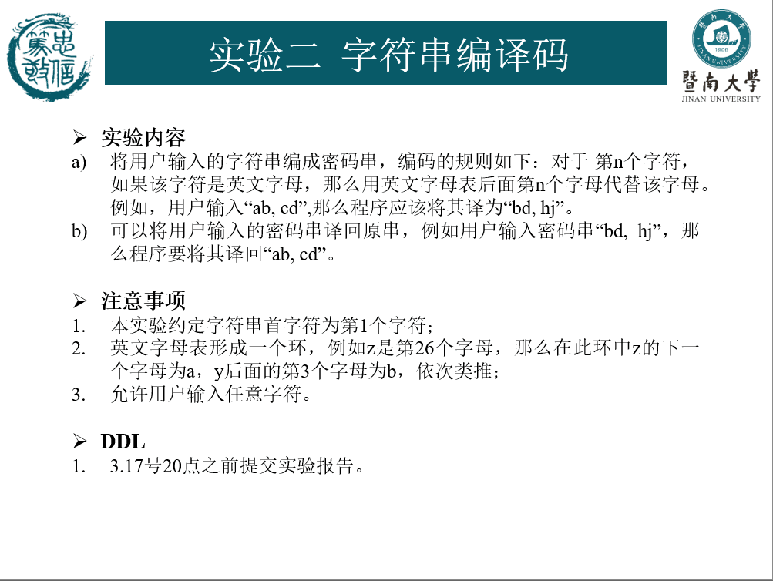
- 主要仪器设备
仪器：计算机
实验环境：visual studio 2019

- 源程序
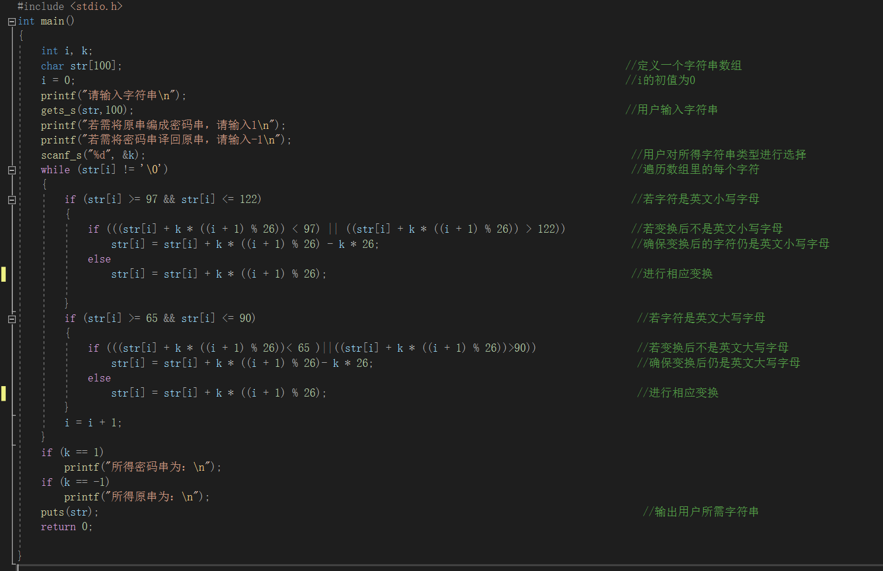

- 实验步骤与调试
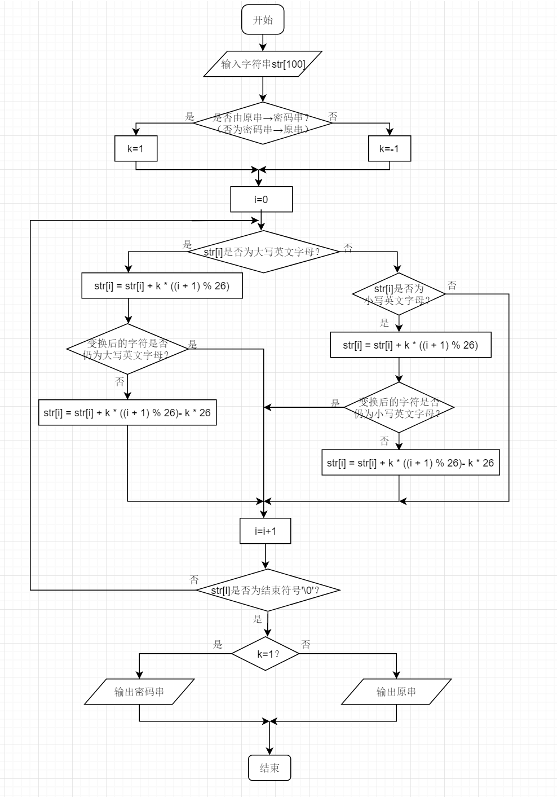
步骤1：scanf函数输入的字符串不能有空格，改为gets函数
步骤2：gets函数在vs2019中未定义，改为gets_s()
步骤3：gets_s（str）中含参数太少，改为gets_s(str,100)
步骤4：scanf_s("%d", &k); 在gets_s函数前，执行时输入k值后直接执行结束，调换函数顺序gets函数在前
步骤5：scanf_s("%d", k);k前未加&，改为scanf_s("%d", &k);
步骤6：在if语句嵌套的if里用break 错误，改为while循环
步骤7：if (k = 1)和if (k =-1)提示运算符不正确，改为if (k == 1)和if (k == -1)
步骤8：最初只判断字符是否为英文字母
if ((97<= str[i] <= 122) ||( 65 <= str[i] <= 90))
str[i] = str[i] + k * ((i + 1) % 26);
输出结果中除英文字母外字符也发生变换
改为：
if ((str[i]>=97&&str[i] <= 122) ||( str[i]>=65 && str[i] <= 90))
str[i] = str[i] + k * ((i + 1) % 26);
未检验变换后的字符是否仍为英文字母，使输出的结果不区分大小写且英文字符变换为别的字符
后区分英文大小写并改为（仅列小写，大写同理）：
if (str[i] >= 97 && str[i] <= 122)
{
str[i] = str[i] + k * ((i + 1) % 26)
if ((str[i]< 97) && (str[i]> 122))
str[i] = str[i] + k * ((i + 1) % 26) - k * 26;
}
发现嵌套if语句里的“&&”使用错误，后改为“||”
又发现嵌套if语句里的str[i]未使用新的赋值，一直无法得到正确的结果
再改为：
if (str[i] >= 97 && str[i] <= 122)
{
if (((str[i] + k * ((i + 1) % 26)) < 97) || ((str[i] + k * ((i + 1) % 26)) > 122))
str[i] = str[i] + k * ((i + 1) % 26) - k * 26;
else
str[i] = str[i] + k * ((i + 1) % 26);

- 实验结果与分析
第一组：
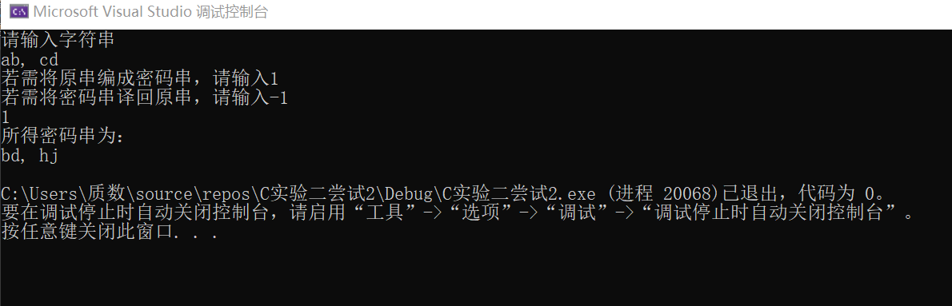

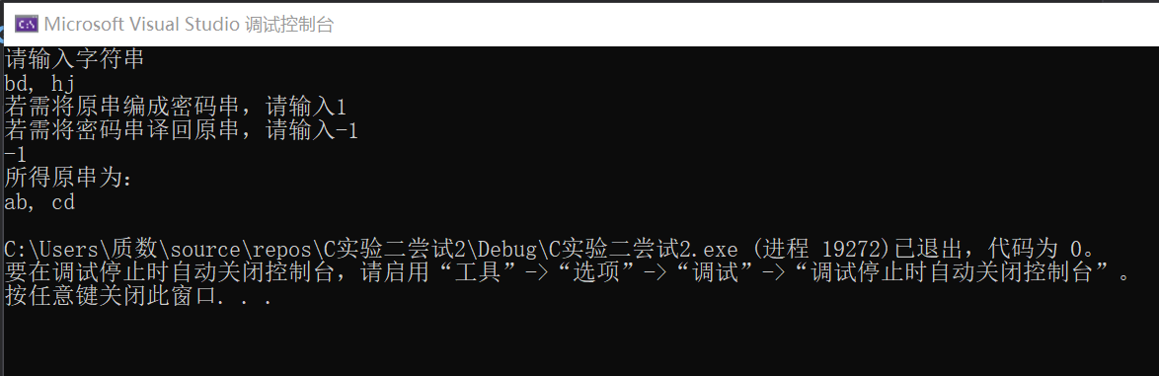
仅英文字母发生变换

第二组：
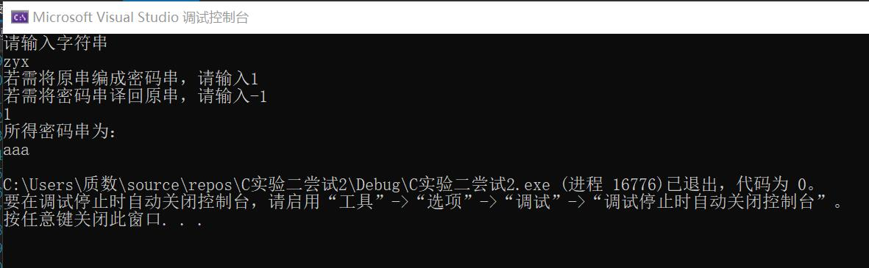

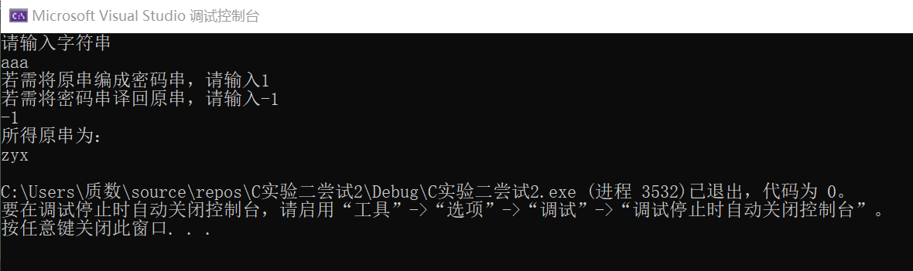
由结果可知字母表形成一个环

第三组：

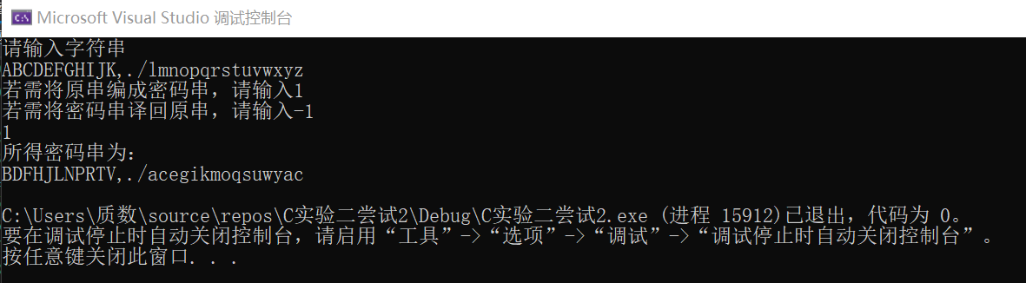

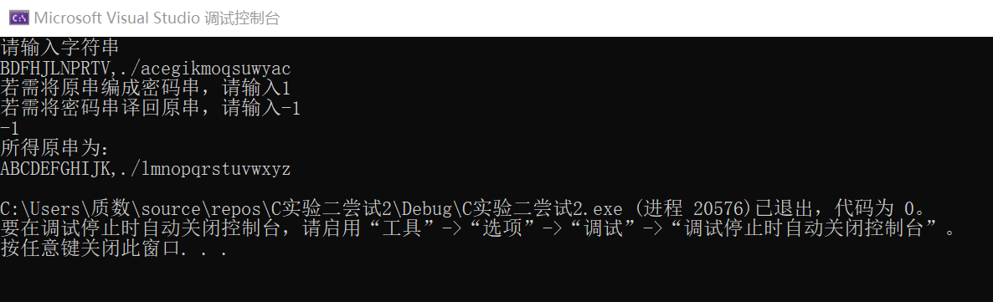
由实验结果可知区分大小写，且字符串长度不限于26
暨南大学本科实验报告专用纸(附页)

